RAKÚSKO-UHORSKÉ VYROVNANIE – Pracovný list
(zakrúžkujte alebo doplňte správnu odpoveď)

- V bitke pri Hradci Králové porazili:
- pruské vojská rakúsku armádu
- rakúska armáda pruské vojská

- Bitka pri Hradci Králové sa odohrala v roku ................... .

- Rakúsko od Uhorka oddeľovala rieka:
- Dunaj
- Litava

- V ktorom roku vzniklo Rakúsko-Uhorsko?
..............................................................................................................................................

- Rakúsko a Uhorsko mali spoločné:
- menu, 3 ministerstvá, snem, vládu
- 1 panovníka, menu, colné územie, štátnu banku

- Ako sa volal panovník v Rakúsku-Uhorsku?
...................................................................................................................................................

- Rakúsko a Uhorsko mali každý:
- svoj parlament a svoju dynastiu
- svoj snem a svoju vládu

- Systému dvoch centier moci hovoríme:
..................................................................................................................................................
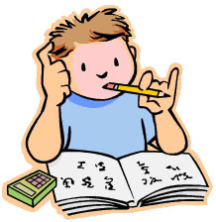

VYPRACUJ SI PODĽA POZNÁMOK.

